Nos itens de escolha múltipla escreva a letra da única opção que permite obter uma afirmação correta ou responder corretamente à questão colocada.
NOME Turma Número

Teste 2
Duração: 90 a 100 min
Nos itens de construção que envolvam cálculos numéricos é obrigatório apresentar todas as etapas de resolução.
Junto de cada item, entre parênteses, apresenta-se a respetiva pontuação.
GRUPO I
1. Um carro de $1,0 t$ encontrava-se estacionado no cimo de uma rampa, como se representa na figura seguinte (que não está à escala), quando, acidentalmente, se destravou. Deslizou ao longo da rampa e, ao fim de percorrer $79 m$, colidiu com um motociclo que se encontrava parado.
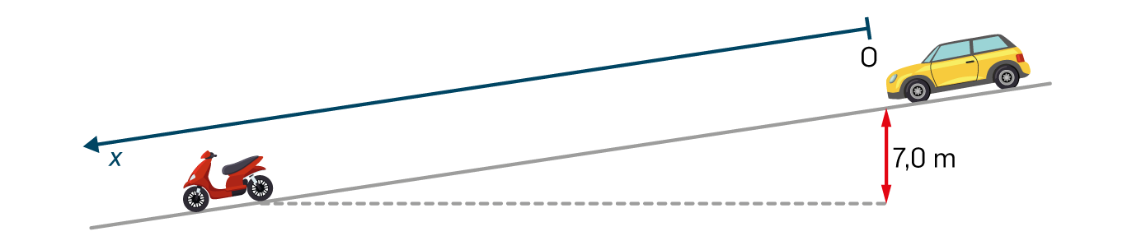
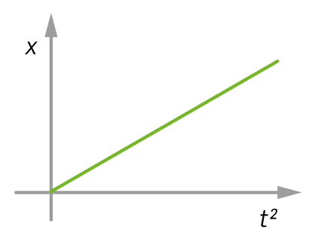
Considere o movimento do centro de massa do carro.
A análise do acidente permitiu determinar que o módulo da velocidade do carro no instante da colisão era $8,0 m s^{-1}$ e que o desnível entre as posições inicial e final era $7,0 m$. No referencial representado, o movimento do carro, até colidir com o motociclo, é descrito pelo gráfico ao lado.
1.1 (10p) Indique, justificando, o significado físico do declive da reta do gráfico.
1.2 (10p) Determine o tempo que o carro demorou a percorrer os $79 m$.
Apresente todas as etapas de resolução.
1.3 (8p) Que opção completa corretamente a frase seguinte?
A força que constitui um par ação-reação com a força normal exercida pela rampa no carro tem uma intensidade … do que a intensidade da força gravítica que atua no carro e seria tanto … quanto maior fosse a inclinação da rampa.
(A) menor … maior
(B) menor … menor
(C) maior … maior
(D) maior … menor
1.4 (12p) Determine, a partir de considerações energéticas, a intensidade da resultante das forças dissipativas que atuaram no carro na direção do movimento.
Apresente todas as etapas de resolução.

2. (22p) Observe a figura seguinte: um bloco é largado numa rampa, de diferentes posições, atingindo um plano horizontal com velocidades diferentes. Com uma célula fotoelétrica mediu-se indiretamente o módulo dessas velocidades usando-se uma tira ligada ao bloco. Mediu-se ainda a distância, $d$, da célula até à posição em que o bloco se imobilizou.
A tabela seguinte mostra as medições efetuadas.
$$d / cm$$ | $$v / m s^{-1}$$
$$32,5$$ | $$1,6$$
$$25,2$$ | $$1,4$$
$$21,4$$ | $$1,3$$
$$18,6$$ | $$1,2$$
$$12,1$$ | $$1,0$$
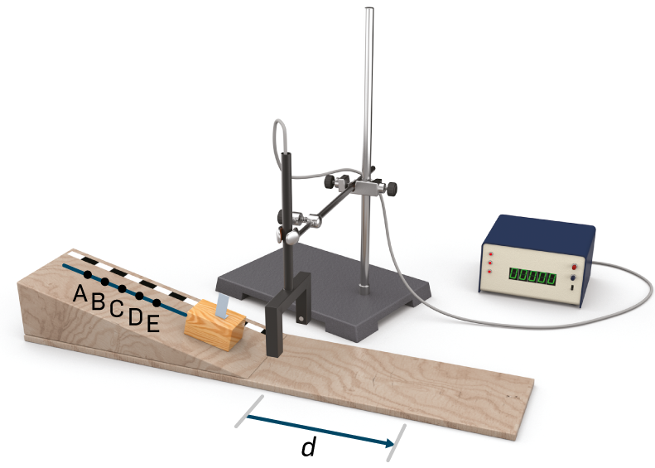
Com base nos dados experimentais construiu-se o gráfico do quadrado da velocidade, $v^{2}$, do bloco, ao chegar ao plano horizontal, em função da distância de travagem, $d$, nesse plano.
A partir do declive da reta obtida, determine o módulo da aceleração do movimento durante a travagem. Comece por mostrar, partindo do teorema da energia cinética e da Segunda Lei de Newton, que o declive dessa reta é igual ao dobro do módulo da aceleração.
Apresente todas as etapas de resolução.
GRUPO II
A figura seguinte representa o gráfico do módulo da velocidade, $v$, de uma gota de água, em queda vertical, em função do tempo de queda, $t$. Considere que a gota é redutível a uma partícula e que a sua massa é $4,0 mg$.
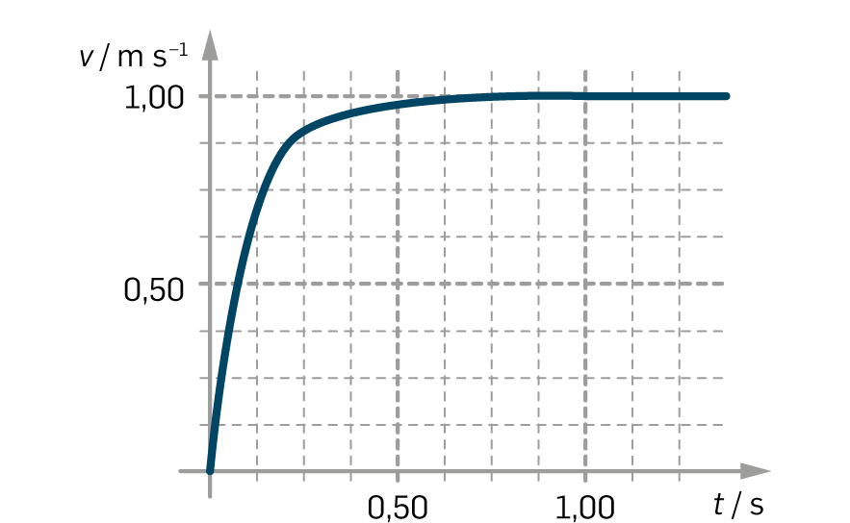
1. (8p) Nos primeiros $0,50 s$ de movimento, está a aumentar…
(A) a aceleração e a velocidade da gota.
(B) a aceleração da gota e a resultante das forças que sobre ela atuam.
(C) a aceleração da gota e a resistência do ar que sobre ela atua.
(D) a energia cinética da gota e a resistência do ar que sobre ela atua.
2. (10p) Qual é a intensidade da resistência do ar após a gota atingir a velocidade terminal?
3. (10p) Que distância percorre a gota, após atingir a velocidade terminal, em $0,60 s$?

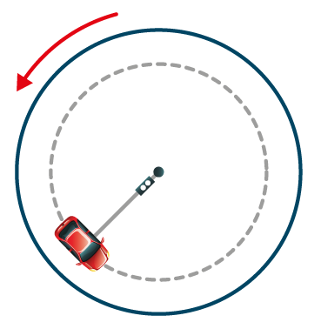
GRUPO III
1. A figura representa um carrinho, colocado sobre uma plataforma giratória num plano horizontal, a qual gira com velocidade angular constante, estando o carrinho ligado por um fio ao eixo de rotação.
O carrinho, de massa $300 g$, descreve uma trajetória circular de raio $35,0 cm$, efetuando $120$ voltas num minuto.
Considere o carrinho redutível a uma partícula.
1.1 (12p) Indique o módulo da velocidade do carrinho e trace, na figura, o vetor velocidade.
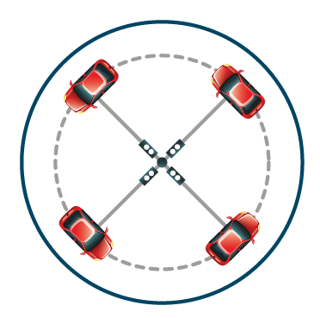
1.2 (10p) Foi registada uma imagem estroboscópica do movimento, obtendo-se a figura ao lado. Indique, em milissegundos, o tempo que decorre entre duas posições sucessivas do carrinho.
1.3 (8p) A resultante das forças que atuam no carrinho…
(A) tem a direção da velocidade e altera apenas a direção desta.
(B) tem a direção da velocidade e altera o seu módulo e direção.
(C) é perpendicular à velocidade e altera o seu módulo e direção.
(D) é radial, aponta para o centro da trajetória e altera apenas a direção da velocidade.
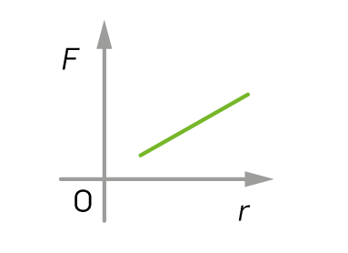
1.4 (12p) Variou-se o raio da trajetória do carrinho alterando-se o comprimento do fio. Com um sensor de força ligado ao fio mediu-se a intensidade da resultante das forças. Traçou-se o gráfico da intensidade da resultante das forças, $F$, em função do raio da trajetória, $r$. Determine o valor previsto para o declive da reta obtida, na unidade SI. Apresente todas as etapas de resolução.
1.5 (8p) Sobre o carrinho podem colocar-se massas marcadas. Qual das opções traduz como variará o módulo da velocidade, $v$, do conjunto carrinho + massas marcadas e a intensidade da resultante das forças, $F$, sobre ele, quando se aumenta a massa, $m$, do conjunto, mantendo o raio da trajetória e a velocidade angular da plataforma?
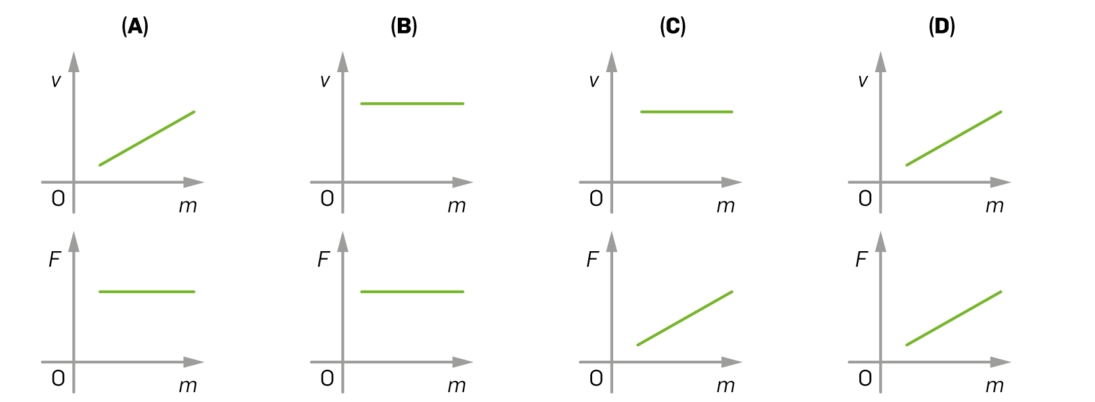

2. Um satélite está situado a $3,6×{10}^{4} km$ de altitude.
Considere os seguintes dados: raio da Terra = $6,4×{10}^{6} m$; massa da Terra = $5,98×{10}^{24} kg$.
2.1 (8p) Que opção completa corretamente a frase seguinte?
A velocidade orbital do satélite … da sua massa e o tempo de uma órbita completa do satélite seria … se orbitasse a uma maior distância da Terra.
(A) não depende … maior
(B) não depende … menor
(C) depende … maior
(D) depende … menor
2.2 (12p) Prove que o satélite é geoestacionário. Apresente todas as etapas de resolução.
GRUPO IV
Uma corda está presa por uma extremidade a um oscilador P, como mostra a figura. O movimento periódico de P gera uma onda na corda. A distância horizontal entre P e Q é $45 cm$.
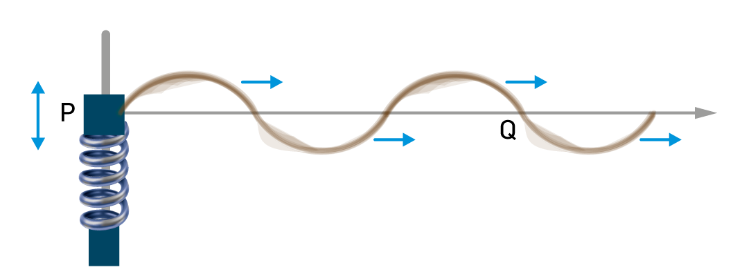
O movimento vertical do oscilador P é descrito, ao longo do tempo, pelo gráfico seguinte.
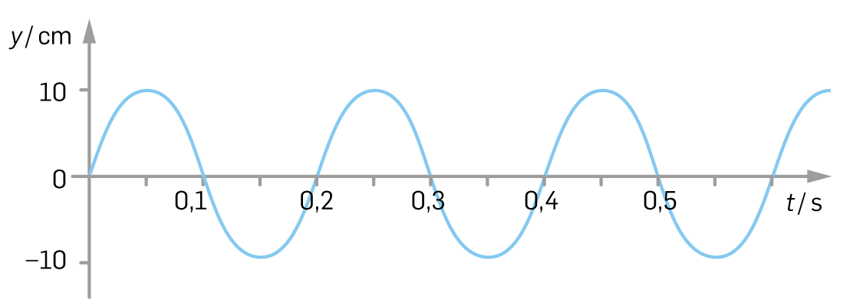
1. (10p) Relacione a direção da velocidade da extremidade da corda com a direção de propagação da onda.
2. (10p) Quantas oscilações completas o oscilador P realiza num minuto?
3. (10p) A que distância se propaga a onda na corda durante uma oscilação completa de P?
4. (10p) Que distância percorre o oscilador P em duas oscilações completas?

